|  | ФГБОУ ВО «МОСКОВСКИЙ АВТОМОБИЛЬНО-ДОРОЖНЫЙ ГОСУДАРСТВЕННЫЙ ТЕХНИЧЕСКИЙ УНИВЕРСИТЕТ (МАДИ)» |
| --- | --- |

Кафедра «Автоматизированные системы управления»

Дисциплина «Технологии разработки интернет-приложений»

КУРСОВАЯ РАБОТА

разработка интернет-приложения (лэндинга)

«6G»

| Выполнили: | Тарасов М.К.,  Кодиров М.Б  Каримов Д.Н.  Эльмуродов Б.Т. |
| --- | --- |
| Группа: | 2бИТС2 |
| Проверил: | д-р техн. наук, профессор  Остроух А.В. |

МОСКВА - 2024

**СОДЕРЖАНИЕ**

ВВЕДЕНИЕ 3

1. РАЗРАБОТКА ОБЩЕЙ КОНЦЕПЦИИ ИНТЕРНЕТ-ПРИЛОЖЕНИЯ 6

1.1. Обоснование выбора шаблона 6

1.2. Элементы верхней части приложения (заголовка) 8

1.3. Элементы информационной части приложения 8

1.4. Элементы нижней части приложения (подвала) 11

2. РАЗРАБОТКА ОТДЕЛЬНЫХ ИНТЕРАКТИВНЫХ ЭЛЕМЕНТОВ 12

2.1. Типографика 12

2.2. Слайдеры 12

2.3. Параллакс 12

2.4. Гамбургер-меню 12

3. РАЗРАБОТКА ЧАТ-БОТА 13

3.1. Обоснование выбора системы разработки 13

3.2. Структура диалогов 13

3.3. Примеры общения с чат-ботом 14

ЗАКЛЮЧЕНИЕ 15

СПИСОК ИНФОРМАЦИОННЫХ ИСТОЧНИКОВ 18

**ВВЕДЕНИЕ**

**Актуальность**

В современном цифровом мире интернет-приложения играют ключевую роль, предоставляя пользователям доступ к сервисам, информации и технологиям через веб-браузеры. Они значительно расширяют возможности взаимодействия, обеспечивая удобство и доступность.

**Определения**

* **Интернет-приложение** — это программный продукт, функционирующий в сети Интернет, который предоставляет интерактивные возможности пользователям.
* **Лэндинг (одностраничное приложение)** — специализированная веб-страница, цель которой — предоставить пользователю ключевую информацию и мотивировать его на совершение действия (например, покупка или регистрация).  
  Одностраничные приложения составляют значительную часть интернет-рынка благодаря простоте разработки и высокой эффективности в маркетинговых кампаниях. Основные преимущества: быстрая загрузка, удобная навигация; недостатки: ограниченность функциональности.

**Значение фронт-енд разработки**

*Фронт-енд* — это часть разработки, связанная с визуальной и интерактивной составляющей интернет-приложений. Современные фронт-енд технологии позволяют создавать динамичные, эстетичные и удобные для пользователя интерфейсы.

**Обоснование иновационности содержания**

Тематика 6G рассматривается как перспективная, основываясь на данных аналитического агентства Gartner. Разработка интернет-приложения на эту тему позволяет продемонстрировать возможности новых технологий и их значимость для будущего.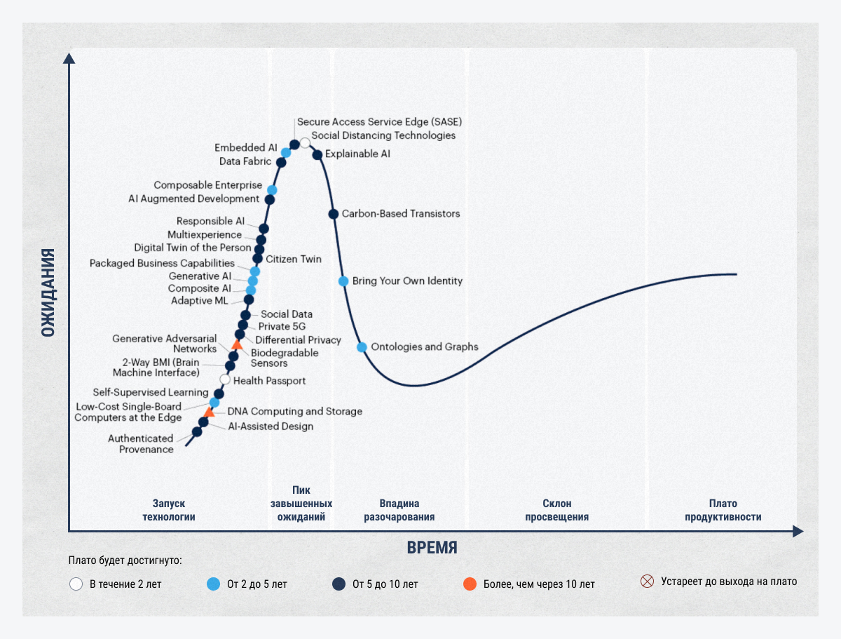

Кривая Гартнера для прорывных технологий 2022 г.

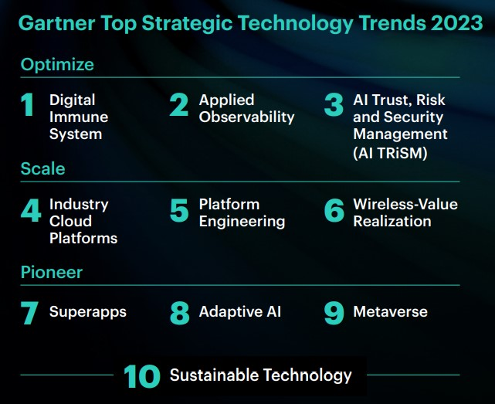

Топ-10 стратегических технологий 2023 г.

Разработка интернет-приложения, посвящённого технологии 6G, с использованием современных инструментов и фреймворков для создания интерактивного интерфейса.

**Задачи работы**

1. Проанализировать современные подходы к разработке интернет-приложений.
2. Выбрать и использовать подходящий шаблон для проекта.
3. Реализовать ключевые элементы интерфейса, включая чат-бота.

**Результаты работы**

1. Создано интернет-приложение на основе темы "Технология 6G".
2. Интегрированы интерактивные элементы, такие как параллакс, слайдер и чат-бот.
3. Оформлен одностраничный лендинг с адаптацией под мобильные устройства.

**Методы и средства реализации**

**Фреймворк**

*Фреймворк* — программный инструмент, упрощающий и ускоряющий процесс разработки веб-приложений.

Наиболее популярные фронт-енд фреймворки:

1. **Vue.js** — простота и гибкость, высокая производительность.
2. **React.js** — подход на основе компонентов, оптимизация скорости работы.
3. **Angular.js** — мощный инструмент для сложных приложений с интеграцией множества модулей.

Для редактирования использовался WebStorm — мощный редактор кода, предоставляющий функции автодополнения, отладки и интеграции с системами контроля версий.

**1. РАЗРАБОТКА ОБЩЕЙ КОНЦЕПЦИИ ИНТЕРНЕТ-ПРИЛОЖЕНИЯ**

**1.1. Обоснование выбора шаблона**

За основу был взят шаблон Dream Pulse с сайта TemplateMo, адаптированный под тематику 6G.

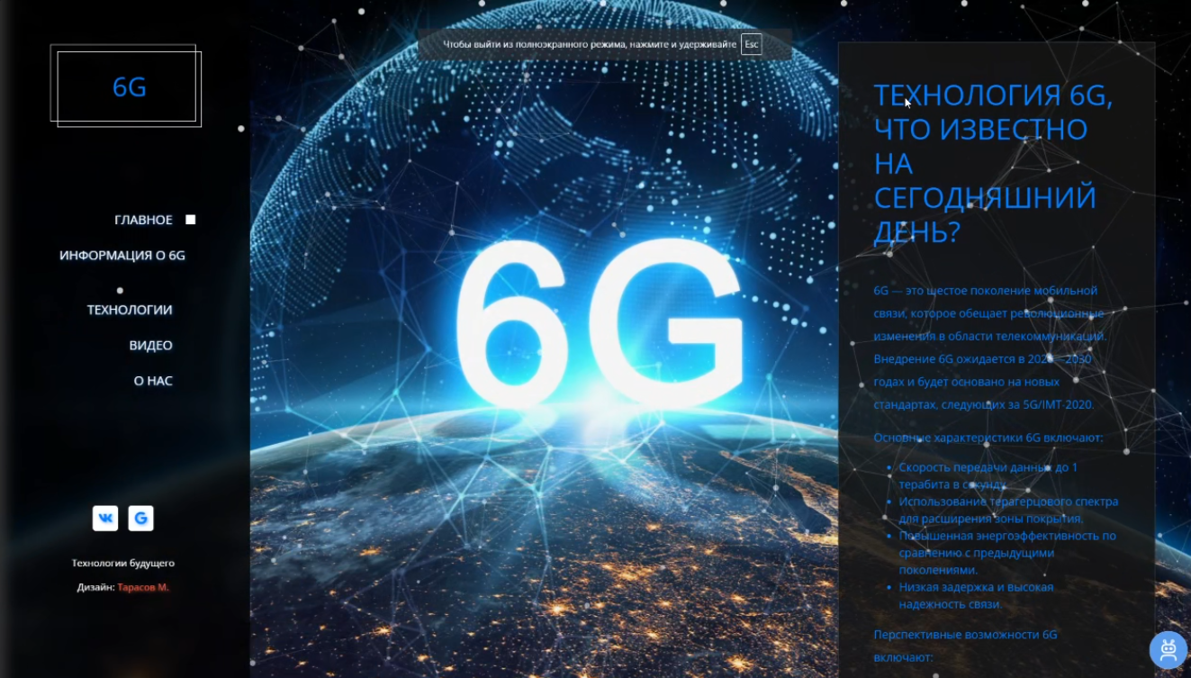

Десктоп версия интернет-приложения.

Содержит элементы параллакса, меню навигации и текстовые блоки с описанием технологий.

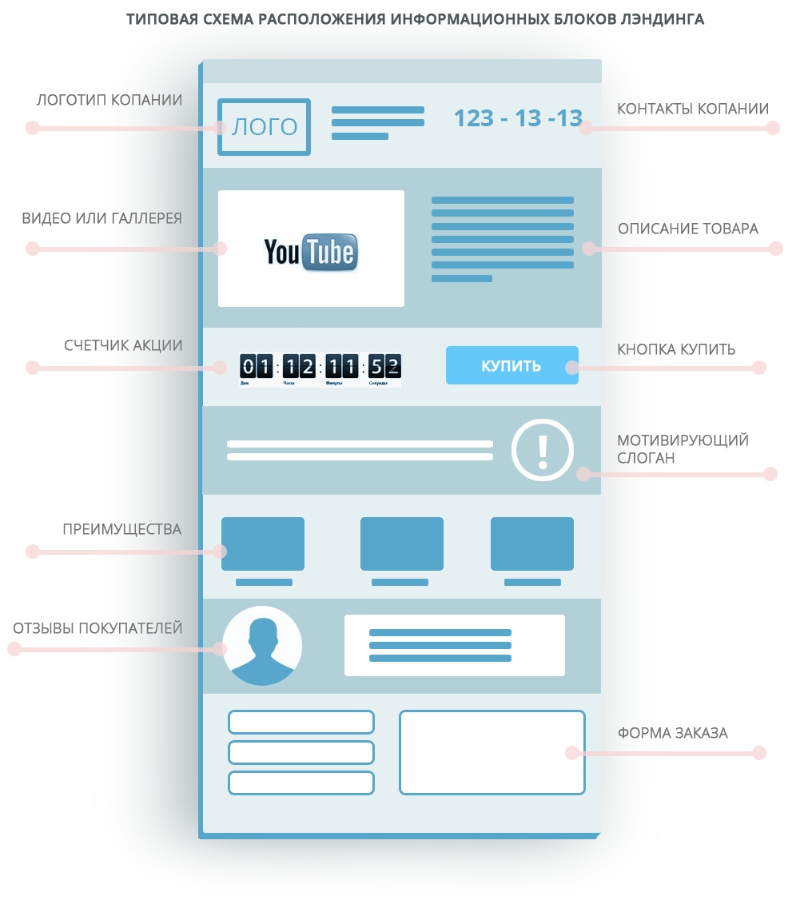

Мобильная версия интернет-приложения

(Адаптировано для удобного отображения на мобильных устройствах).

**1.2. Элементы верхней части приложения (заголовка)**

Верхняя часть приложения включает следующие элементы:

* Логотип — название "6G", выделенное в центре экрана в графическом блоке с использованием двойной рамки. Логотип подчёркивает основную тему проекта.
* Меню навигации — горизонтальное меню с пунктами: "Главное", "О 6G", "Технологии", "Видео", "О нас". Каждый пункт сопровождается стильным визуальным акцентом в виде белого прямоугольника, что облегчает навигацию.
* Кнопка "гамбургер" — используется для адаптации меню на мобильных устройствах, обеспечивая удобство взаимодействия.

**1.3. Элементы информационной части приложения**

Информационная часть представлена несколькими секциями:

* **Введение** — текстовое описание технологии 6G, её целей, возможностей и перспектив.
* **Галерея технологий** — блок с изображениями, включающий эффекты наведения (hover) и описания (например, AI, AR, VR).
* **Раздел "О технологии 6G"** — ключевые характеристики технологии, такие как скорость до 1 Тбит/с, использование терагерцового спектра, повышенная энергоэффективность.
* **Видео-секция** — встроенный видеоплеер с обзором возможностей 6G.

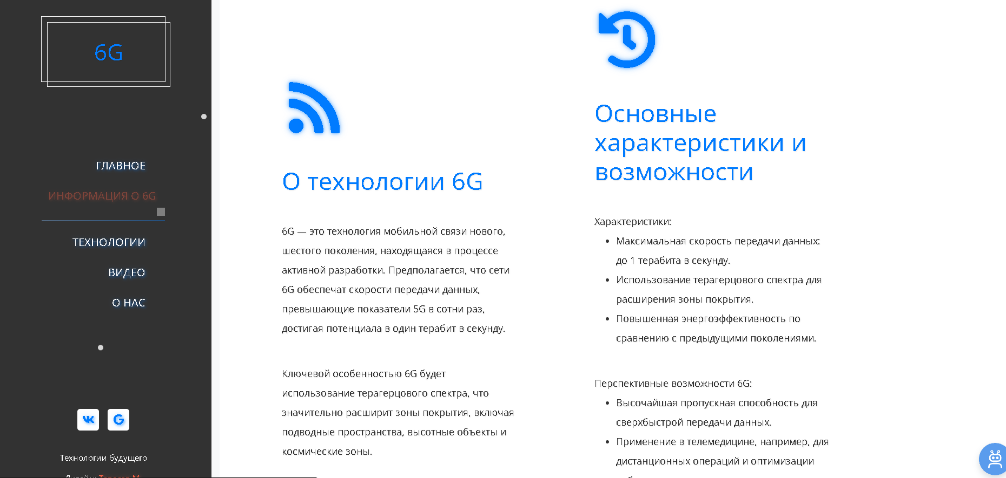

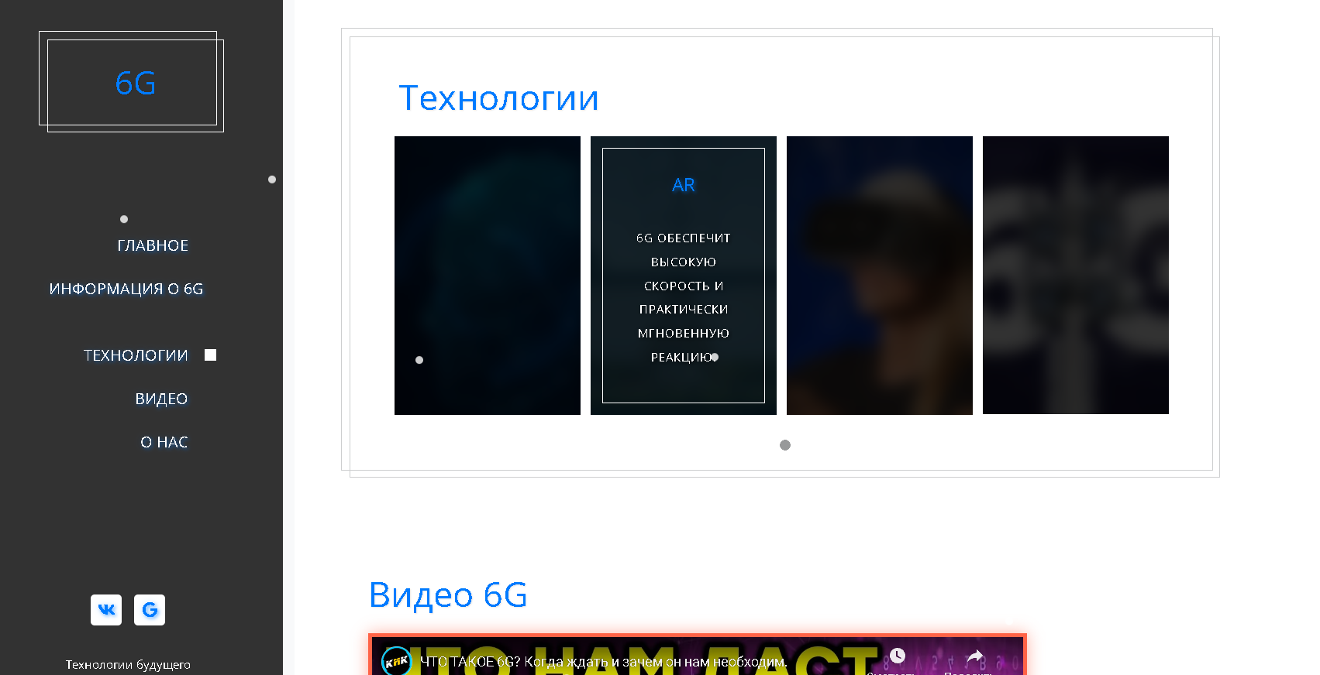

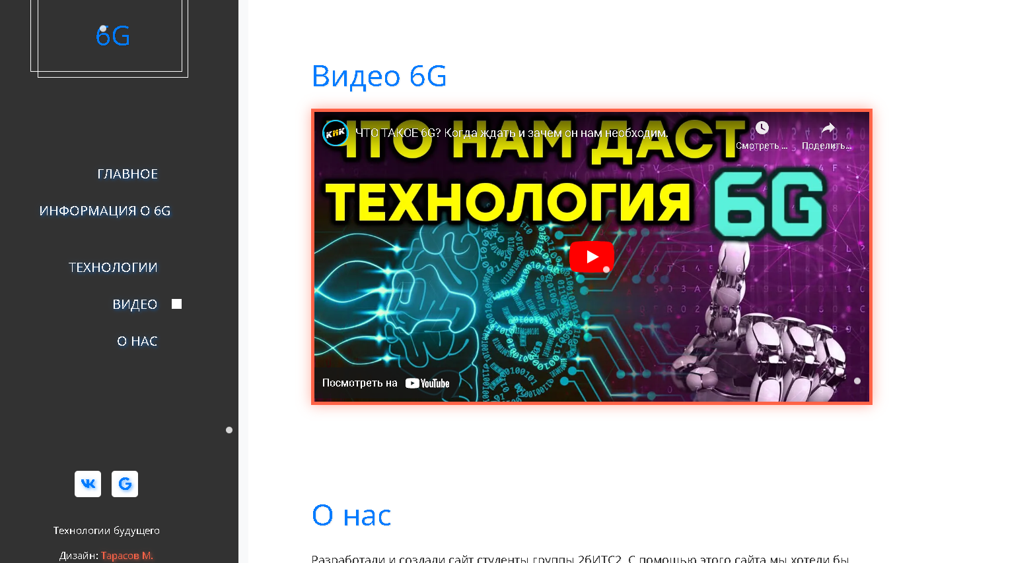

**1.4. Элементы нижней части приложения (подвала)Подвал содержит:**

* Социальные ссылки — кнопки для перехода на страницы VK и Google.
* Текстовые элементы — слоган "Технологии будущего" и указание авторов проекта.
* Ссылки на разработчиков — с привязкой к профилям разработчиков в VK.

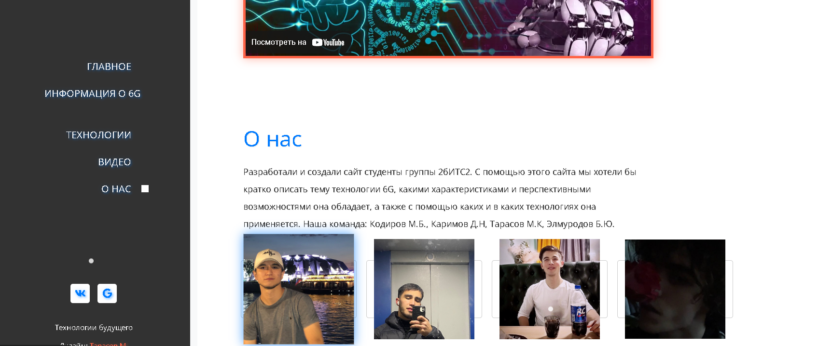

**2. РАЗРАБОТКА ОТДЕЛЬНЫХ ИНТЕРАКТИВНЫХ ЭЛЕМЕНТОВ**

**2.1. Типографика**

Для текста использовался шрифт Open Sans, обеспечивающий читабельность и современный вид. Применены стили для выделения заголовков, подзаголовков и основного текста.

**2.2. Слайдеры**

Реализован слайдер для демонстрации изображений и ключевых технологий, использующий библиотеку Slick. Плавные переходы и адаптация под мобильные устройства создают привлекательный визуальный эффект.

**2.3. Параллакс**

Эффект параллакса реализован на главной странице с использованием библиотеки Parallax.js. Он добавляет динамичность и глубину восприятия при прокрутке страницы.

**2.4. Гамбургер-меню**

Меню разработано с учётом адаптивности. На мобильных устройствах кнопка "гамбургер" открывает компактный список пунктов меню.

**3. РАЗРАБОТКА ЧАТ-БОТА**

**3.1. Обоснование выбора системы разработки**

Для реализации чат-бота использован готовый виджет JAICP, обеспечивающий быстрый запуск и поддержку на различных устройствах.

**3.2. Структура диалогов**

Чат-бот настроен на обработку базовых запросов о технологии 6G. Он включает:

* Приветственное сообщение.
* Ответы на частые вопросы, например: "Что такое 6G?" или "Кто написал сайт?".
* **3.3. Примеры общения с чат-ботом.**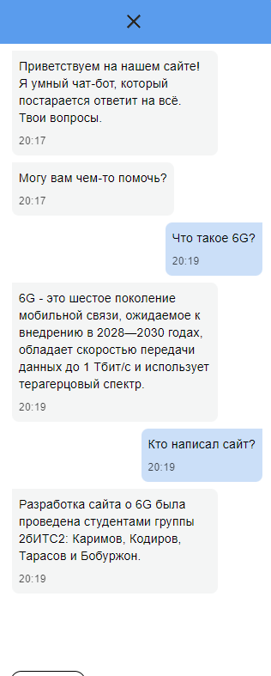

**ЗАКЛЮЧЕНИЕ.**

В ходе выполнения данной работы была проделана значительная работа по созданию интернет-приложения, посвящённого теме "Технология 6G". Разработка включала несколько этапов: анализ современных подходов к созданию веб-приложений, выбор подходящего шаблона, реализация функциональных и визуальных компонентов, а также интеграция интерактивных элементов.

**Основные выводы:**

1. **Актуальность темы.** Разработка интернет-приложения на тему 6G демонстрирует её значимость и перспективность. Технология 6G, как следующий этап развития мобильной связи, будет играть важную роль в формировании будущего цифрового мира, предоставляя новые возможности в различных областях, таких как телемедицина, транспорт, виртуальная реальность и другие.
2. **Использование современных инструментов.** В процессе разработки были применены передовые технологии и инструменты, такие как шаблон Dream Pulse, библиотеки Bootstrap и Slick, а также редактор кода WebStorm. Это позволило создать удобный, функциональный и эстетически привлекательный продукт.
3. **Интерактивность.** Интеграция элементов, таких как параллакс, слайдеры, чат-бот и адаптивное меню, сделала приложение более удобным для пользователей. Чат-бот, в частности, продемонстрировал, как искусственный интеллект может быть использован для взаимодействия с пользователями, предоставляя ответы на вопросы и помогая в навигации.

**Практическая значимость:**Созданное интернет-приложение может быть использовано как информационный ресурс о технологии 6G, а также как демонстрация возможностей современных инструментов для веб-разработки. Разработанный продукт также может служить основой для дальнейшего расширения и добавления новых функций, таких как интеграция дополнительных аналитических данных или разработка систем управления контентом.

**Перспективы развития:**

1. Расширение функциональности приложения за счёт добавления новых интерактивных элементов, таких как интерактивные графики или карты.
2. Углубление интеграции искусственного интеллекта, чтобы чат-бот мог предоставлять более сложные и персонализированные ответы.
3. Оптимизация производительности приложения для повышения скорости загрузки и улучшения пользовательского опыта.
4. Создание многостраничной версии приложения для более полного освещения темы и добавления новых разделов, таких как "Исследования 6G" или "Практическое применение технологий".

*Общие итоги:*

Работа над данным проектом продемонстрировала важность и перспективность веб-разработки в современном мире. Интернет-приложения остаются мощным инструментом для информирования, взаимодействия и продвижения идей. Тематика 6G была выбрана неслучайно — эта технология открывает новые горизонты, а создание подобного приложения подчёркивает значимость её изучения и популяризации.

Таким образом, проделанная работа подтверждает, что применение современных технологий и инструментов разработки позволяет создавать эффективные и востребованные цифровые продукты, соответствующие требованиям времени.

**СПИСОК ИНФОРМАЦИОННЫХ ИСТОЧНИКОВ.**

1. Dream Pulse Template, TemplateMo.
2. Аналитические отчёты Gartner.
3. Документация по библиотекам и фреймворкам (Vue.js, React.js).
4. Список информационных источников в Пояснительной записке оформляется в соответствии с ГОСТ Р 7.0.108-2022-https://internet-law.ru/gosts/gost/77813/